济宁高新区接庄街道办事处2025年

政府信息公开工作年度报告

本报告由济宁市高新区接庄街道办事处按照《中华人民共和国政府信息公开条例》（以下简称《条例》）和《中华人民共和国政府信息公开工作年度报告格式》（国办公开办函〔2021〕30号）要求编制。
本报告内容包括总体情况、主动公开政府信息情况、收到和处理政府信息公开申请情况、政府信息公开行政复议和行政诉讼情况、存在的主要问题及改进情况、其他需要报告的事项等六部分内容。
本报告所列数据的统计期限自2025年1月1日起至2025年12月31日止。本报告电子版可在“济宁国家高新技术产业开发区”管委会门户网站（http://www.jnhn.gov.cn）查阅或下载。如对本报告有疑问，请与济宁高新区接庄街道办事处联系（地址：济宁高新区济邹路接庄街道办事处驻地，联系电话：0537—2616335）。
一、总体情况
2025年，接庄街道坚持以习近平新时代中国特色社会主义思想为指导，全面贯彻党的二十大和二十二届历次全会精神，在高新区党工委、管委会的正确领导和具体指导下，认真贯彻落实《中华人民共和国政府信息公开条例》及有关文件精神，结合街道实际，深化政府信息公开和政务公开各项工作，将政府信息公开作为推进治理能力现代化、保障基层群众的知情权、参与权、监督权的重要抓手。
（一）主动公开情况
2025年济宁高新区接庄街道办事处积极以政府网站平台为核心阵地发布政务公开信息，在济宁高新区管委会门户网站上主动公开政府信息27条，其中政策文件类1条；会议公开类6条；区域规划类1条；重点领域信息公开类8条；安全生产类2条；应急管理类5条；公示公告类3条；涉农补贴类1条，全面展现接庄街道办事处2025年度各项工作情况。

（二）依申请公开情况

2025年济宁高新区接庄街道办事处健全“接收-审核-办理-答复”闭环机制，规范申请接收渠道（含网络、信函、现场申请等），明确办理时限与答复标准。建立申请分类处理机制，对合理合法的申请依法保障权益，对不符合规定的申请耐心释明引导，接庄街道2025年未收到依申请公开申请。

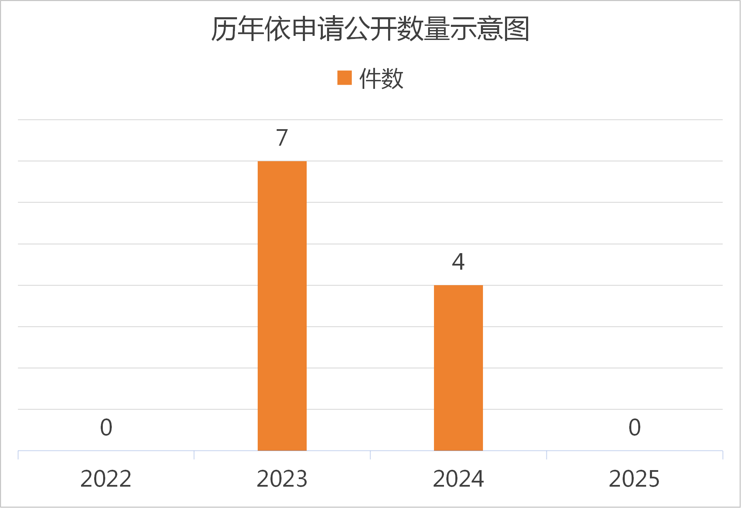
（三）政府信息管理情况
2025年接庄街道始终坚持以公开为常态、不公开为例外，遵循公正、公平、合法、便民的原则，在济宁高新区管委会网站集中发布主动公开的政府信息，保障主动公开政府信息集中统一、内容准确、更新及时。
（四）政府信息公开平台建设情况
2025年接庄街道持续以济宁高新区管委会门户网站为主要平台，设置政策文件、会议公开、人事信息、重点领域信息公开、应急管理、公示公告、信息公开年报、主动公开基本目录、试点领域标准目录等专栏，安排专人负责具体信息收集上报、内容更新等工作，不断完善平台建设。
（五）监督保障情况
2025年接庄街道根据工作安排及时调整政府信息公开工作负责同志，结合街道工作实际，落实工作任务，压实工作责任，确保政务公开工作有序开展。严格遵守信息公开保密审查原则，做好信息公开保密审查工作，未经审核的信息严禁上网。
- 主动公开政府信息情况
第二十条第（一）项
信息内容 | 本年制发件数 | 本年废止件数 | 现行有效件数
规章 | 0 | 0 | 0
行政规范性文件 | 0 | 0 | 0
第二十条第（五）项
信息内容 | 本年处理决定数量
行政许可 | 0
第二十条第（六）项
信息内容 | 本年处理决定数量
行政处罚 | 0
行政强制 | 0
第二十条第（八）项
信息内容 | 本年收费金额（单位：万元）
行政事业性收费 | 0
- 收到和处理政府信息公开申请情况
（本列数据的勾稽关系为：第一项加第二项之和，等于第三项加第四项之和） |  |  | 申请人情况
 |  |  | 自然人 | 法人或其他组织 |  |  |  |  | 总计
 |  |  | 自然人 | 商业  企业 | 科研  机构 | 社会公益组织 | 法律服务机构 | 其他 | 总计
一、本年新收政府信息公开申请数量 |  |  | 0 | 0 | 0 | 0 | 0 | 0 | 0
二、上年结转政府信息公开申请数量 |  |  | 0 | 0 | 0 | 0 | 0 | 0 | 0
三、本年度办理结果 | （一）予以公开 |  | 0 | 0 | 0 | 0 | 0 | 0 | 0
三、本年度办理结果 | （二）部分公开（区分处理的，只计这一情形，不计其他情形） |  | 0 | 0 | 0 | 0 | 0 | 0 | 0
三、本年度办理结果 | （三）不予公开 | 1.属于国家秘密 | 0 | 0 | 0 | 0 | 0 | 0 | 0
三、本年度办理结果 | （三）不予公开 | 2.其他法律行政法规禁止公开 | 0 | 0 | 0 | 0 | 0 | 0 | 0
三、本年度办理结果 | （三）不予公开 | 3.危及“三安全一稳定” | 0 | 0 | 0 | 0 | 0 | 0 | 0
三、本年度办理结果 | （三）不予公开 | 4.保护第三方合法权益 | 0 | 0 | 0 | 0 | 0 | 0 | 0
三、本年度办理结果 | （三）不予公开 | 5.属于三类内部事务信息 | 0 | 0 | 0 | 0 | 0 | 0 | 0
三、本年度办理结果 | （三）不予公开 | 6.属于四类过程性信息 | 0 | 0 | 0 | 0 | 0 | 0 | 0
三、本年度办理结果 | （三）不予公开 | 7.属于行政执法案卷 | 0 | 0 | 0 | 0 | 0 | 0 | 0
三、本年度办理结果 | （三）不予公开 | 8.属于行政查询事项 | 0 | 0 | 0 | 0 | 0 | 0 | 0
三、本年度办理结果 | （四）无法提供 | 1.本机关不掌握相关政府信息 | 0 | 0 | 0 | 0 | 0 | 0 | 0
三、本年度办理结果 | （四）无法提供 | 2.没有现成信息需要另行制作 | 0 | 0 | 0 | 0 | 0 | 0 | 0
三、本年度办理结果 | （四）无法提供 | 3.补正后申请内容仍不明确 | 0 | 0 | 0 | 0 | 0 | 0 | 0
 | （五）不予处理 | 1.信访举报投诉类申请 | 0 | 0 | 0 | 0 | 0 | 0 | 0
 | （五）不予处理 | 2.重复申请 | 0 | 0 | 0 | 0 | 0 | 0 | 0
 | （五）不予处理 | 3.要求提供公开出版物 | 0 | 0 | 0 | 0 | 0 | 0 | 0
 | （五）不予处理 | 4.无正当理由大量反复申请 | 0 | 0 | 0 | 0 | 0 | 0 | 0
 | （五）不予处理 | 5.要求行政机关确认或重新出具已获取信息 | 0 | 0 | 0 | 0 | 0 | 0 | 0
 | （六）其他处理 | 1.申请人无正当理由逾期不补正、行政机关不再处理其政府信息公开申请 | 0 | 0 | 0 | 0 | 0 | 0 | 0
 | （六）其他处理 | 2.申请人逾期未按收费通知要求缴纳费用、行政机关不再处理其政府信息公开申请 | 0 | 0 | 0 | 0 | 0 | 0 | 0
 | （六）其他处理 | 3.其他 | 0 | 0 | 0 | 0 | 0 | 0 | 0
 | （七）总计 |  | 0 | 0 | 0 | 0 | 0 | 0 | 0
四、结转下年度继续办理 |  |  | 0 | 0 | 0 | 0 | 0 | 0 | 0
四、政府信息公开行政复议、行政诉讼情况
行政复议 |  |  |  |  | 行政诉讼
结果  维持 | 结果纠正 | 其他结果 | 尚未  审结 | 总  计 | 未经复议直接起诉 |  |  |  |  | 复议后起诉
 |  |  |  |  | 结果维持 | 结果纠正 | 其他  结果 | 尚未  审结 | 总计 | 结果维持 | 结果  纠正 | 其他  结果 | 尚未审结 | 总计
0 | 0 | 0 | 0 | 0 | 0 | 0 | 0 | 0 | 0 | 0 | 0 | 0 | 0 | 0
五、存在的主要问题及改进情况
针对上年政务公开工作中存在的问题，街道已落实系列改进举措：定期组织业务培训与经验交流，邀请专家结合典型案例授课，全面增强工作人员业务能力与责任意识，保障公开内容真实全面及时；组织专业团队深入社区、园区开展面对面交流，解答热点难点问题，切实提升政策透明度和公众参与感，保障公众知情权与监督权，整体提升政务公开工作质量和效率。
本年度工作中，我们新发现政务公开存在重点领域公开深度不足、部分民生领域政策解读形式单一且内容不够全面，以及工作人员业务能力不均衡、基层人员信息公开审核与答复规范等专业能力有待加强的问题。对此，我们针对性推进改进工作：针对民生重大政策制作通俗易懂的解读材料，梳理教育、医疗、就业等重点领域公开清单并细化公开内容；同步组织开展政府信息公开专项业务培训，完善人员配备、细化工作任务，切实加强工作人员专业能力，确保政务公开工作有序推进、取得实效。
六、其他需要报告的事项
（一）依据《政府信息公开信息处理费管理办法》收取信息处理费的情况：
依据《政府信息公开信息处理费管理办法》，接庄街道2025年度未收取信息处理费。
（二）本行政机关落实上级年度政务公开工作要点情况：
2025年接庄街道办事处按照上级政务公开工作要点要求并结合街道工作实际，开展信息公开工作，以济宁高新区管委会门户网站为主要平台，信息公开涵盖政策文件、会议公开、公益性活动、公示公告、应急管理、人事信息等栏目。加强政府信息公开管理，明确工作任务、责任分工和完成时限，组织工作人员学习《中华人民共和国政府信息公开条例》，进一步拓宽信息报送范围，丰富信息公开内容，提高信息公开质量，突出重点工作，切实提高群众对街道工作的满意度。
（三）人大代表建议和政协提案办理结果公开情况：
本年度未收到人大代表建议和政协提案。
（四）其他有关文件专门要求通过政府信息公开工作年度报告予以报告的事项：
无。

